Проект «Литературная гостиная».
Ученицы 10х классов Барышникова Саша и Маханова Ульяна под руководством учителя русского языка и литературы Ивановой Е.А. организовали в гимназии «Литературную гостиную». Этот проект для ребят влюблённых в литературу, которые пишут свои стихи, любят читать произведения великих писателей и поэтов.
Открытие этого проекта прошло 17 октября, и было посвящено Дню Царскосельского лицея. В проекте участвовало 7 учеников старших классов. Ребята со сцены читали свои стихи и исполняли песни. На эту встречу были приглашены все желающие.
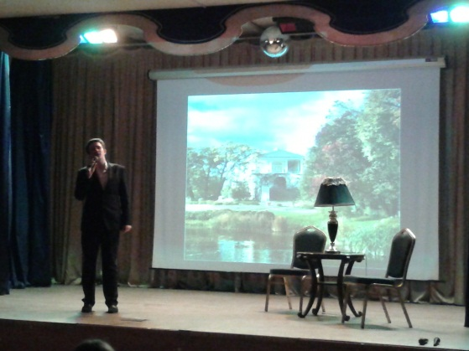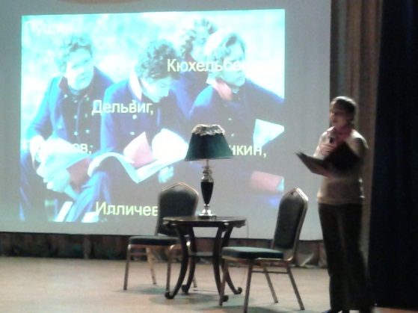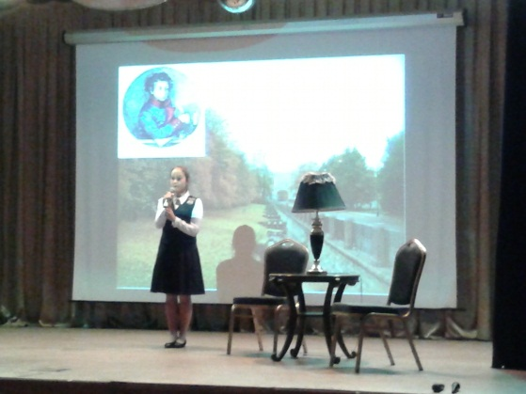

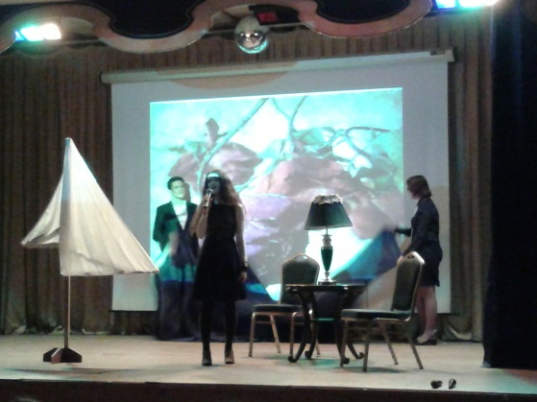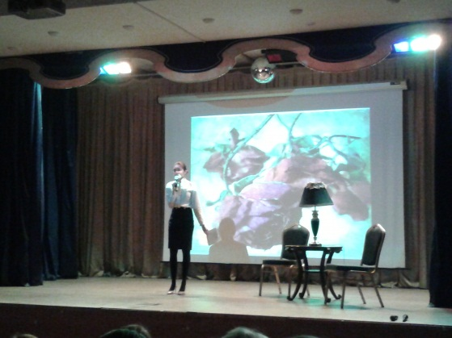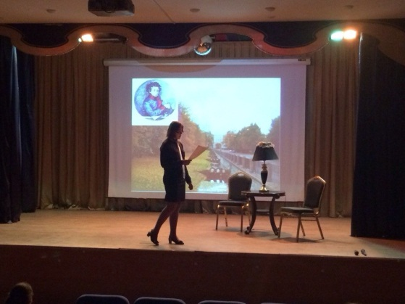

Следующим этапом проекта ребята планируют организовать литературные встречи для всех желающих, где они смогут научиться писать стихи, смогут читать стихи собственного сочинения. А в дальнейшем в планах организаторов сделать литературный вечер для старшеклассников. Привлечь к участию родителей и учителей.
